МАОУ СОШ поселка Демьянка Уватского муниципального округа

Курс ОРКСЭ

Модуль «Основы светской этики»

Тема «Сердце матери»

4 «Б» класс

Зенкова Галина Николаевна,
учитель начальных классов

2025 -2026 уч. год
Курс ОРКСЭ | Основы светской этики
Учебник | М.Т.Студеникин
Тема урока | «Сердце матери»
Класс | 4 «Б»
Цель урока | Способствовать формированию чувства уважения и заботы к матери.
Задачи урока | - создать условия для ознакомления с системой общечеловеческих норм, принципов и правил поведения в обществе;  - раскрыть положение: «мама - Творец человека»;  - продолжать учить детей ценить и дорожить великим даром общения;  - содействовать воспитанию у учащихся чуткого, внимательного и уважительного отношения к своим близким, к маме.
Оборудование | Сердце из бумаги, бриллианты из бумаги, презентация, компьютер, проектор, экран, звуковые колонки, аудиозапись песни «Пусть всегда будет солнце».

Планируемые образовательные результаты
Личностные: - развитие доброжелательности и эмоционально-нравственной отзывчивости, понимания и сопереживания чувствам других людей; развитие самостоятельности и личной ответственности за свои поступки ;
развитие этических чувств как регуляторов морального поведения на основе ситуационного метода;
Метапредметные: - овладение способностью принимать и сохранять цели и задачи учебной деятельности; адекватно оценивать собственное поведение и поведение окружающих.
-овладение навыками смыслового чтения текста, осознанного построения речевых высказываний в соответствии с задачами коммуникации;
-овладение логическими действиями анализа, синтеза, сравнения, построения рассуждений; готовность слушать собеседника и вести диалог;
Предметные: – знание, понимание и принятие личностью моральных ценностей по отношению к матери; понимание значения нравственности в жизни человека и общества;
Тип урока – изучение нового материала.
Формы работы учащихся - беседа, словарная работа, анализ текста, работа с иллюстрированным материалом, самостоятельная работа в группах, в паре, участие в учебном диалоге.
Ресурсы (информационные, литературные, музыка, искусство), используемые на уроке: А. Плещеев «Мамина молитва»
В.А. Сухомлинский «Обидное слово».
Русская народная песня « Сорвём в саду по цветку…»
Репродукции картин: Пластов «Мама», Пелевин Иван «Первенец», Василий Суриков «Портрет матери», песня «Пусть всегда будет солнце» (сл. Л. Оша- нина, музыка А.Островского)
Средства ИКТ, используемые на уроке: Компьютер, проектор, экран, электронная презентация, звуковые колонки.

Технологическая карта урока по предмету ОРКСЭ в 4 «Б» классе
по теме: «Сердце матери»

№  п/п | Этапы урока/Время | Деятельность учителя | Деятельность учащихся | Планируемые результаты
1. | Организационный этап  (2 мин)  Цель: создание эмоционального настроя на совместную коллективную деятельность. | Звучит песня «Мама, будь всегда со мною рядом»  Чтение притчи «Бог и ребенок» | В паре соединят ладони рук  Учащиеся поют первый куплет и припев | Создание положительной эмоциональной атмосферы в связи с определенной тематикой.
2. | Мотивационно-целевое  (4 мин)  1.Определение темы урока.  2.Целеполагание  Цель: Создание условий для постановки цели урока; активизация мыслительной деятельности учащихся, заинтересованность в предстоящей работе. | - Какое главное для вас слово в притче? (Мама).  Как вы думаете, о ком сегодня мы будем говорить?  -Да, действительно мы будем говорить о маме.  Исходя из темы, определим цели урока.  Что мы должны сегодня узнать, чему научиться?  Какие вопросы могут возникнуть? | Слушают, отвечают на вопрос.  Формулируют тему и цели урока.  Участвуют в диалоге с учителем, проговаривая все вопросы, которые, по их мнению, могут возникнуть при изучении данной темы.  Слайд 2 | Коммуникативные УУД: построение речевых высказываний  Личностные УУД : формирование ценностно – смысловых установок: уважительное отношение к матери.  Регулятивные действия: прогнозирование.  -самостоятельное выделение – формулирование познавательной цели  Личностные УУД:  - интерес к изучению предмета
3. | Введение в тему  (7 мин )  Цель: Создание условий для активизации знаний через размышление и выполнение заданий | Однажды перед Девой Марией появился Архангел Гавриил с благой вестью. Он сказал, что Мария скоро родит Сына и даст Ему имя Иисус. Это будет Сын Всевышнего. День, когда Мария узнала о том, что у нее родится Сын – Спаситель Мира называется Благовещение Пресвятой Богородицы.  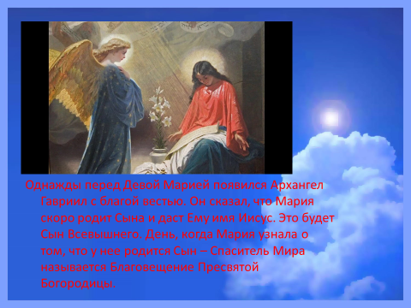  Всю земную жизнь Богородица была рядом со своим сыном. Дева Мария растила сына и знала, что он – Сын Божий, явился в мир спасти человечество от греха.  Просмотр фрагмент фильма «Страсти Христовы»  Ответы на вопросы:  Для чего родился Иисус ?  – Как приняла это дева Мария ?  – Почему она вмешалась в эти издевательства над своим сыном ?  – Как она его поддержала, чего не испугалась ?  – Как вы думаете, почему мама всегда защищает своих детей?  Ответы детей  «Святые жёны Руси»  Сердце Матери. Тема нашего урока.  Т Тему нашего урока нельзя понять только словами. Поэтому я даю вам другие средства познания. Они называются чувствами и мыслями. Мы рассмотрим взаимоотношения между вами и самым дорогим человеком – матерью. | Размышляют, отвечают.  Когда в семье любят друг друга; терпеливы по отношению друг другу; умеют быстро прощать, забывать обиды.  Последнее воскресенье ноября | Коммуникативные УУД:  - умение отвечать на поставленный вопрос, аргументировать.  Познаватель-  ные УУД:  -построение логической цепи рассуждений, выдвижение гипотез и их обоснование  .  Коммуникативные УУД: построение речевых высказываний.
4. | Совместное исследование новой темы  (15 мин)  Цель: Создание условий для выявления обучающимися новых знаний о матери  Физкультминутка (1 мин)  Цель: Создание условий для снятия утомляемости учащихся, их релаксации | Учитель: Помни имя свое. В основу фильма положена реальная, полная драматизма история русской матери, разлученной в Освенциме со своим малышом. Пройдя через все муки фашистского ада, она наконец находит сына, которого спасла польская женщина.  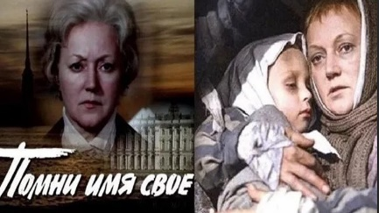  Просмотр первого видеофрагмента  Вопросы:  Зачем забрали детей у матерей?  - Какие чувства испытывали дети? Их Матери?  - Как они защищали своих малышей?  Просмотр второго видеофрагмента  Матерей угоняют в другой концентрационный лагерь, а детей оставляют.  - Что испытывали мамы, какие чувства?  - Почему кричали имена детей, где они родились ?  - Их могли расстрелять? Это был подвиг матери?  - Похожи мамы на Богородицу?  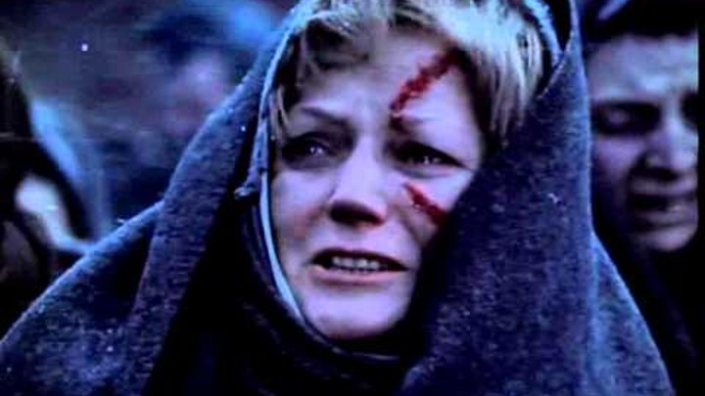  - Почему мать - святое слово?  Да, ребята, каждая мама делает всё ради своего ребёнка, чтобы облегчить его жизнь. Мудрость мусульман гласит: Если одновременно позовут тебя отец и мать, то прежде подойди к матери.  Пережив страдания, Мария получила от Бога разрешение быть заступницей, помощницей всех людей на земле. И люди стали называть её Пресвятая Богородица Дева Мария.  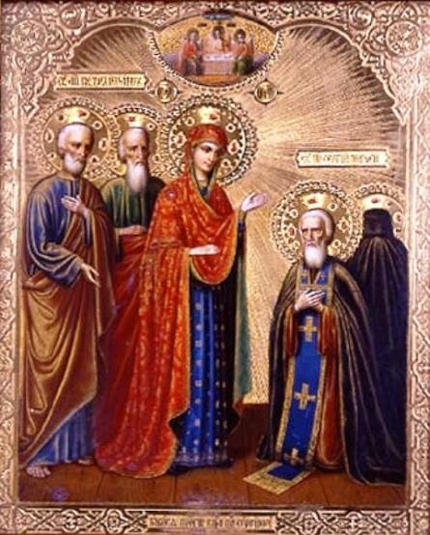  2. Парная работа  Перед вами рассказ Андрея Козловского «Молитва о пуле». (Приложение)  Прочитайте его про себя. Ответьте на два вопроса:  - Что спасло солдата от смертельной пули?  - Вера и любовь матери - это огромная сила?  Сергей Козлов. «Молитва о пуле»  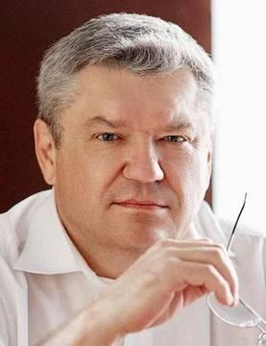  "Молитва о пуле" — короткий рассказ из готовящегося к печати сборника повестей и рассказов "Молитва Матери" Сергея Сергеевича Козлова, нашего доброго и надёжного друга и прекрасного писателя. Мы не смогли пройти мимо этого рассказа. В условиях СВО, когда многие из нас ждут с фронта своих близких, родных и любимых, "Молитва о пуле" — это руководство к жизни.  Парная работа  -Ребята, если бы у вас спросили, сколько у каждого человека может быть Матерей?  - Отгадайте загадку: У меня, молодца, пять матерей, шеста - матушка  1.Родная мать.  2. Пресвятая Богородица  3. Мать - сыра земля  4. Родина-мать  5. Крёстная мать  6. Мать-церковь  Во все времена, у всех народов Земли, у людей разных вероисповеданий образ матери был священным за её лучшие душевные качества. Православные христиане на русской земле почитали Матерь Божию – святую, родившую сына Божьего Иисуса Христа. Например, к иконе Казанской Божьей Матери православные обращались с молитвами о здоровье, благополучии, о победе над врагами земли русской.  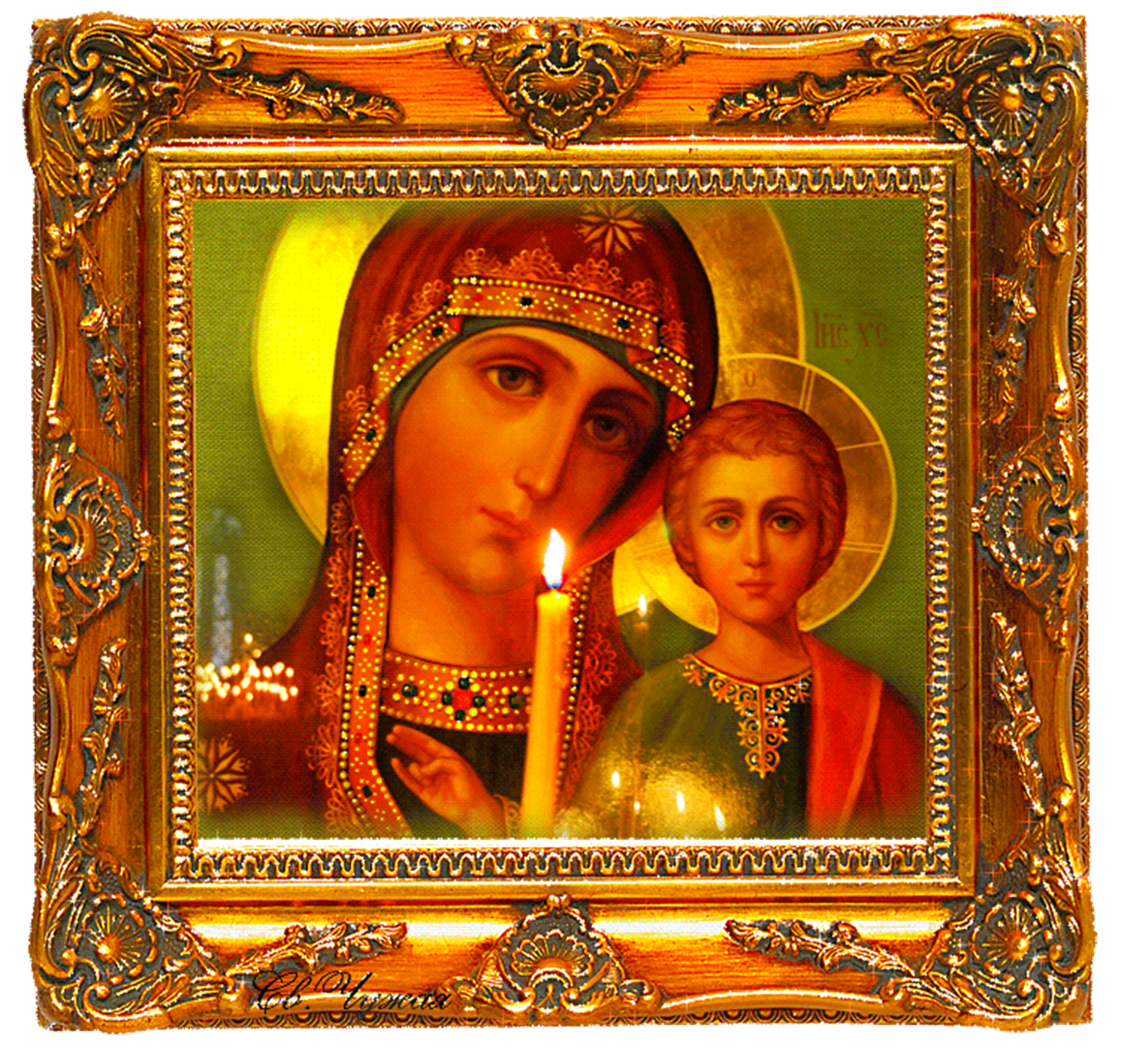  М Мать и дитя – неразрывные понятия. С той самой секунды, когда маленький ребёнок появляется на свет, он становится главным человеком в жизни матери. Мама дарит жизнь, она учит, оберегает, советует, помогает, иногда ругает, но при этом всегда безмерно любит.  5. Поступки детей по отношению к родителям бывают разными. Вот как об этом рассказывает педагог В.А.Сухомлинский. ( Приложение 2)  -Какой вывод можно сделать из этого рассказа? (Нельзя обижать маму). Нельзя говорить никому, а особенно своим самым близким людям, грубых, оскорбительных слов, так как это нарушает все человеческие нормы. Мать прощает сына, но ни сын, ни мать не могут забыть оскорбительного слова, на душе у них неспокойно. Словом можно спасти человека, а можно ранить.  Читаем, а дома учим наизусть замечательные слова о маме, на всю жизнь помним их: «Мамочка, мамуля, мамулечка – ты у меня самая лучшая, как хорошо, что ты рядом, что ты есть».  Произносите эти слова, и тогда у вас будет всё хорошо и спокойно на душе. | Слайд №6  Дети в группах в ходе обсуждения формулируют свое понимание этого слова.  Обсуждение полученных результатов.  Обращение к словарю.(Святой человек самый дорогой и почитаемый человек…..)  Ученики переносят схему в тетрадь.  (заботливая, родная, нежная, добрая, молодая, красивая. единственная, любимая)  Ученики участвуют в диалоге друг с другом.  Читают текст  Ученики участвуют в диалоге с учителем  Мама нежно любит своё дитя; молитвой сохраняет, оберегает сон ребёнка; обещает, что завтра снова будет солнце, любовь и ласка  Текст читает подготовленный ученик.  Ученики участвуют в  диалоге с учителем  Произносят слова в полголоса и запоминают.  Работа в группе  Рассматривают картины  Выступление групп | Познавательные УУД:  - умение осознанно и произвольно строить высказывания  Коммуникативные УУД: построение речевых высказываний.  Общеучебные УУД: умение работать с текстом.  -  Коммуникативные УУД: построение речевых высказываний.  Общеучебные УУД: умение работать с текстом.  Личностные УУД: ориентация в нравственном содержании и смысле поступков как собственных, так и окружающих  Личностные УУД: умение взаимодейство-вать с другими в группе, умение слушать и слышать.
5. | Закрепление (8 мин)  Цель: Создание условий для освоения способа действия с полученными знаниями в практической деятельности | 1..Игра «Сокровища материнского сердца»  На доске плакат с изображением большого сердце. Это материнское сердце. Дети должны перечислить сокровища, которые хранятся в материнском сердце. Например: любовь, доброта, жертвенность, вера, трудолюбие, вписать на «бриллиантики» и прикрепить на сердце.  2.Пословицы и поговорки о маме.  Немало пословиц и поговорок посвящено маме.  -Какие Вы знаете пословицы и поговорки о маме? Назовите их  Если вы затрудняетесь, на помощь придёт учебник стр149.  Объясним их смысл.  - Лучше матери друга не сыщешь.  - Ради ребёнка мать и в огонь бросится.  - У дитя заболит пальчик, а у матери сердце.  4)И беда не страшна, коли рядом матушка.  3.Затем дети инсценируют народную песню (Приложение  -Скажите, исходя из чего, матушка и батюшка так отвечают? ( В семье все дети одинаково любимы для родителей.) | Записывают слова на «бриллиантики», выходят к доске прикрепляют на плакат (сердце).  Называют пословицы, объяснение учащимися смысла пословиц.  распределяют роли  выбирают атрибуты | Регулятивные УУД:  контроль, коррекция, выделение и осознание того, что уже усвоено и что еще подлежит усвоению, осознание качества и уровня усвоения  Личностные УУД: само-определение
6. | Рефлексия деятельности (итог урока) (4 мин)  Цель: Создание условий для рефлексии | Наш урок подходит к концу, поделитесь мыслями и чувствами, которые он затронул в ваших сердцах.  -Какие цели мы ставили на уроке? Всех ли целей достигли?  Карта рефлексии урока:  Урок  заставил задуматься….  навёл на размышление….  дал возможность понять, что …  - Цените своих родителей, ведь это они подарили вам жизнь! | Ученики высказывают свои мысли и чувства.  Слайд №7-8 | Регулятивные УУД:  самооценка  собственной деятельности на уроке
7. | Домашнее задание (2 мин)  Цель: Создание условий для активизации познавательной деятельности через дифференцированное творческое домашнее задание | Предлагает дифференцированное задание  - Можно выбрать одно или два задания, по вашему усмотрению.  1. Прочитать рассказ Ю.Яковлева «Сердце матери» (с.150), ответить на вопросы. (Всем обязательно)  2. Напишите маме письмо о своей любви или  подготовить стихотворение наизусть о маме.  Спасибо за урок! | Учащиеся выбирают задание с учетом индивидуальных возможностей. | Познавательные УУД:  поиск необходимой информации для выполнения учебного задания.

Методический материал к уроку

Русская народная песня
Сорвём в саду по цветку,
Совьём себе по венку.
Понесём венки к батюшке,
Ко родимой матушке.
«Сударь ты мой, батюшка,
Сударыня ты моя, матушка!
Который венок алее?
Который из нас милее?»
«Дитя моё милое!
Все венки алые,
Все дети милые».

А. Плещеев Мамина молитва
Кротко озаряла комнату лампада;
Мать над колыбелью, наклонясь, стояла.
А в саду сердито выла буря злая,
Над окном деревья темные качая.
Дождь шумел, раскаты слышалися грома;
И гремел, казалось, он над крышей дома.
На малютку сына нежно мать глядела,
Колыбель качая, тихо песню пела:
«Ах, уймись ты, буря; не шумите, ели!
Мой малютка дремлет тихо в колыбели!
Ты, гроза Господня, не буди ребенка!
Пронеситесь, тучи черные сторонкой».
Спи, дитя, спокойно... Вот гроза стихает,
Матери молитва сон твой охраняет.
Завтра, как проснешься и откроешь глазки,
Снова встретишь солнце, и любовь, и ласку.

В.А. Сухомлинский «Обидное слово».
Сын однажды рассердился и сгоряча сказал Матери обидное, грубое слово. Заплакала мать, спохватился Сын. Жалко стало ему Мать. Ночи не спит, не дает ему покоя совесть: ведь он оскорбил Мать.
Шли годы. Сын-школьник стал взрослым человеком. Пришло время ехать в дальний край. Поклонился Сын Матери и говорит:
-Прости меня, Мама, за оскорбительное слово.
- Прощая, - сказала Мать и вздохнула.
- Забудь, Мама, что я сказал оскорбительное слово.
Задумалась Мать, загрустила. На глазах ее показались слезы. Говорит она Сыну:
- Хочу забыть, Сын, но не могу. Рана от занозы заживает и следа не оставляет. А рана от слова заживает, но глубокий след оставляет.

Пластов «Мама»

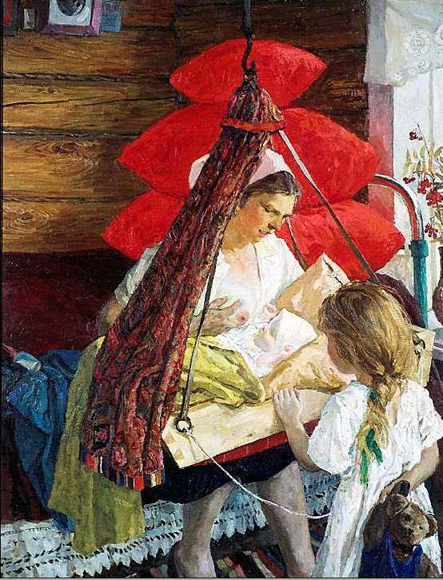

Пелевин Иван «Первенец»

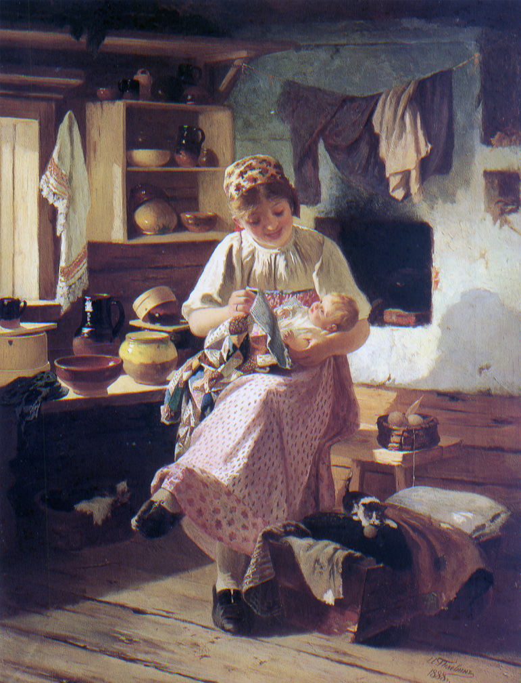

Василий Суриков «Портрет матери»
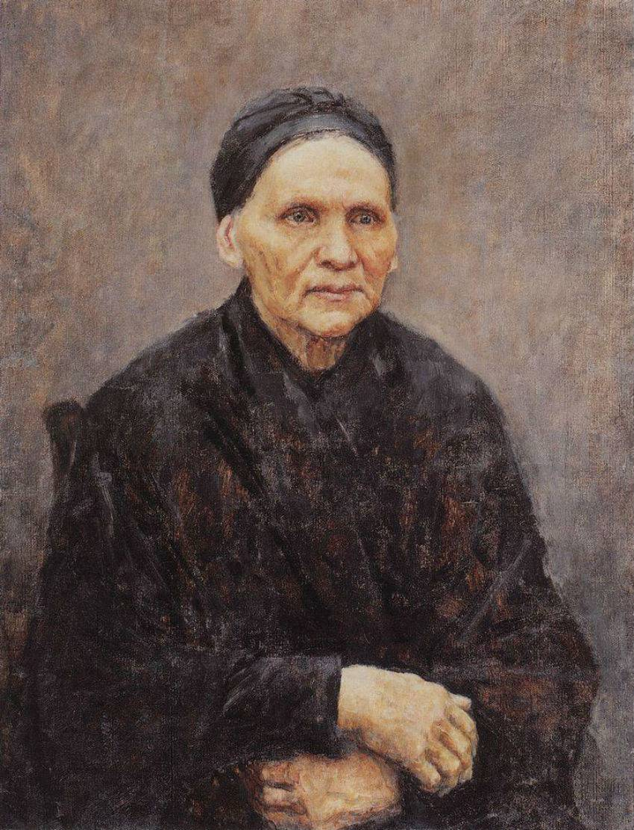

Кипренский О.А. «Мать с ребенком»

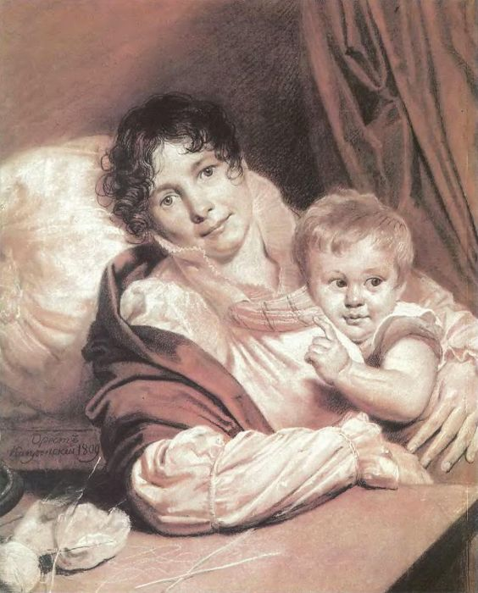

Ссылка https://disk.yandex.ru/d/Z6phAZRKNDtJ1A

